Tarea 2.8: .htaccess

Primero de todo vamos a /var/www/html y creamos el directorio personal, donde vamos a meter unos cuantos archivos:
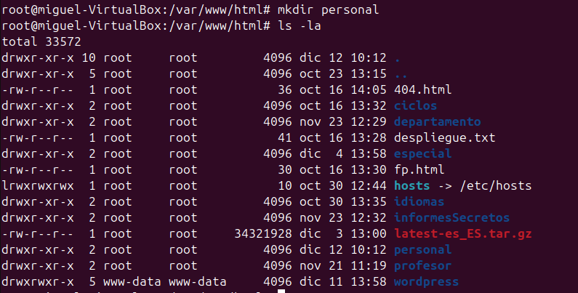
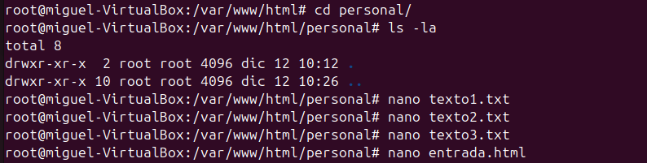
Ahora editamos el 000-default.conf tenemos que habilitar el override y hacemos a2ensite y systemctl reload apache2:
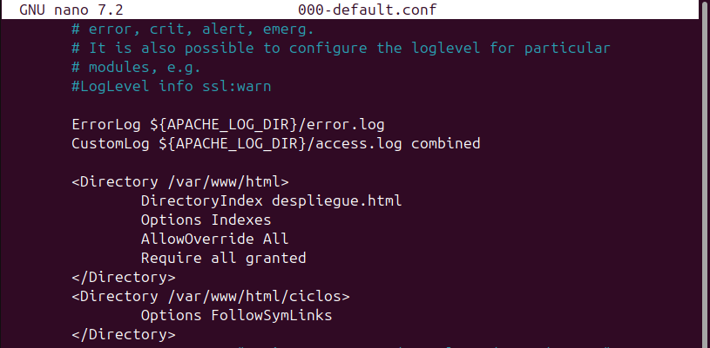

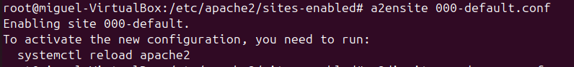

Voy a /var/www/html y creo una carpeta de errores y creo los archivos de errores:
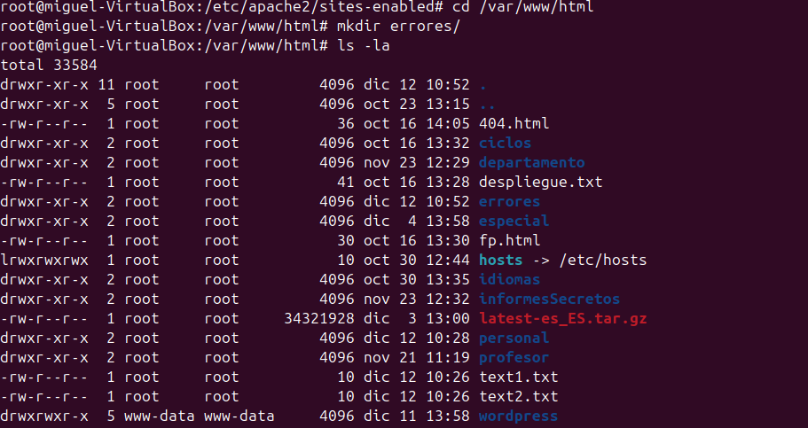



Creo el archivo de usuarios y pongo el usuario miguel contraseña 1111:

Voy a var/www/html y creo y edito .htaccess, pongo de index entrada.html, bloqueo acceso a pdf y txt y pongo redireccion a la pagina de la uem. Tambien pongo la autenticación y las paginas de errores antes creadas:
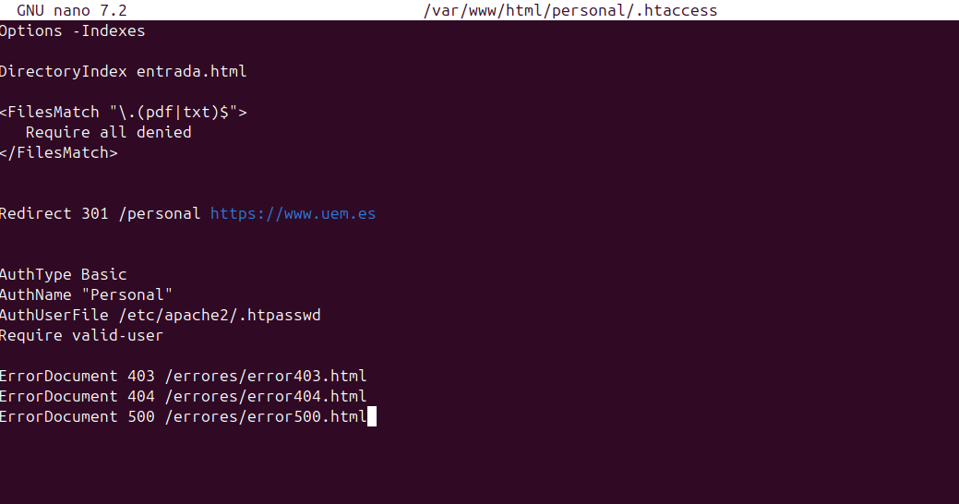
Creo la subcarpeta mis datos y creo el archivo .htaccess, pongo que esta prohibido la ip de mi anfrition:
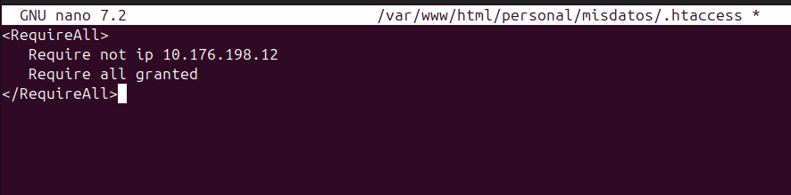
PRUEBAS:
Si pongo la ip/personal no sale el listado de archivos, sale el inicio de sesión: 
Y me redirige a el link de la universidad europea:
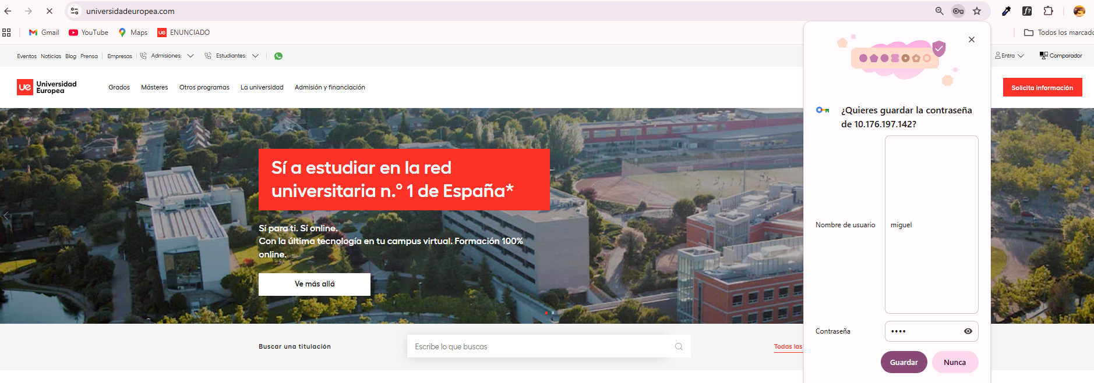
Si intento acceder a misdatos en el anfrition me sale el error:
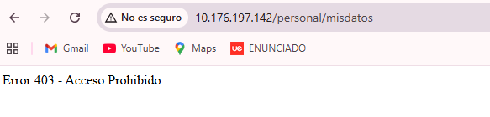
Y esto es si entro sin el redirect, me abre directamente el de entrada.html:


